Label – используется в основном для вывода текста. Edit – поле ввода и редактирования текста. Edit и label обычно используются в паре

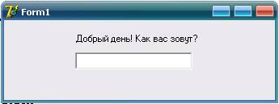

Но что бы сократить количество объектов можно использовать labeledEdit, расположенный на вкладке Additional, он включает в себя сразу и Edit и Label.

MainMenu и PopupMenu http://www.ikasteko.ru/photo/image004_2.jpg главное и контекстное меню соответственно. Главное меню подразумевает собой некоторое количество кнопок в самом верху окна, как например, в вашем браузере. Контекстное меню открывается при нажатии правой кнопки мыши по окну программы.

Так конечно можно продолжать до бесконечности. Думаю, разумнее будет изучать объекты в процессе освоения Delphi, так знания буду основательнее, на мой взгляд. При открытии программы, у нас сразу имеется одна открытая форма. Не каждый человек при написании программы остановится на одной форме. Итак покажу вам 2 способа создания новой формы.

Кнопочка на панели инструментов, самый быстрый способ создания новой формы.

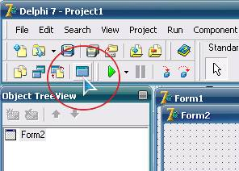

Второй способ – через главное меню, File/New/Form. Думаю, первый способ будет использоваться вами чаще.

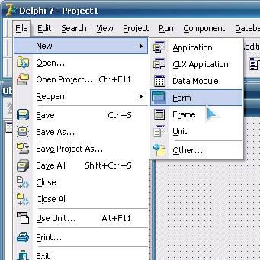

Ну, вот созданы у нас формы, что делать дальше? Могу предложить начать с изменения иконки и названия форм. Пройдем по следующему адресу – Project/Options. В открывшемся окошке кликнем по вкладке Application

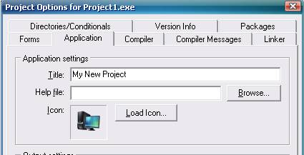

В колонке Title пишем желаемое название, оно будет отображаться в Панели задач вашей операционной системы (в моем случае Windows XP). Кликнув Load Icon… нам будет предложено выбрать иконку в выбранной вами папке на вашем компе. Если у вас нет иконки, её можно нарисовать самостоятельно. Для этого откройте Tools/Image Editor , не сложная встроенная программка для рисования иконок, но если у вас нет способностей к рисованию лучше скачать иконки из интернета.

Выбрав иконку и придумав название, можем посмотреть результат. Жмем на клавишу F9 (запуск вашей программы). Видим примерно такой результат:http://www.ikasteko.ru/photo/image012_2.jpg

Как вы наверно заметили в окне программы мы наблюдаем следующее: http://www.ikasteko.ru/photo/image014_2.jpg.

Иконка поменялась, а название окна все еще Form1. Delphi позволяет нам давать каждой форме свое имя для этого закрываем запущенную нами вашу программу (нажатием на крестик окошка), выбираем нужную форму. Заглянем в Инспектор объектов, там имеется атрибут Caption, сейчас там название выбранной вами формы, у меня Form1, у вас может быть и Form2, Form3 и т.д., в зависимости какую вы форму выбрали, рекомендую все таки, пока, выбрать Form1.

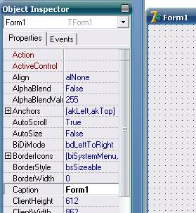

Пишем в этой графе нужное вам название, например Главная. Кстати, в режиме редактирования программы у форм стоит иконка Delphi, на это внимания не обращайте.

Внимание! В Инспекторе объектов имеется атрибут Name, его содержимое соответствует атрибуту Caption. Ни в коем случае не меняйте ничего в графе Name, иначе потом возникнут проблемы.

Литература

<http://www.ikasteko.ru/page/nachalo_raboti_delphi_new_project>

